HTTPS (Hyper Text Transfer Protocol Secure)
Mit diesem Protokoll wird eine geschützte Verbindung zwischen dem Browser und Server aufgebaut.

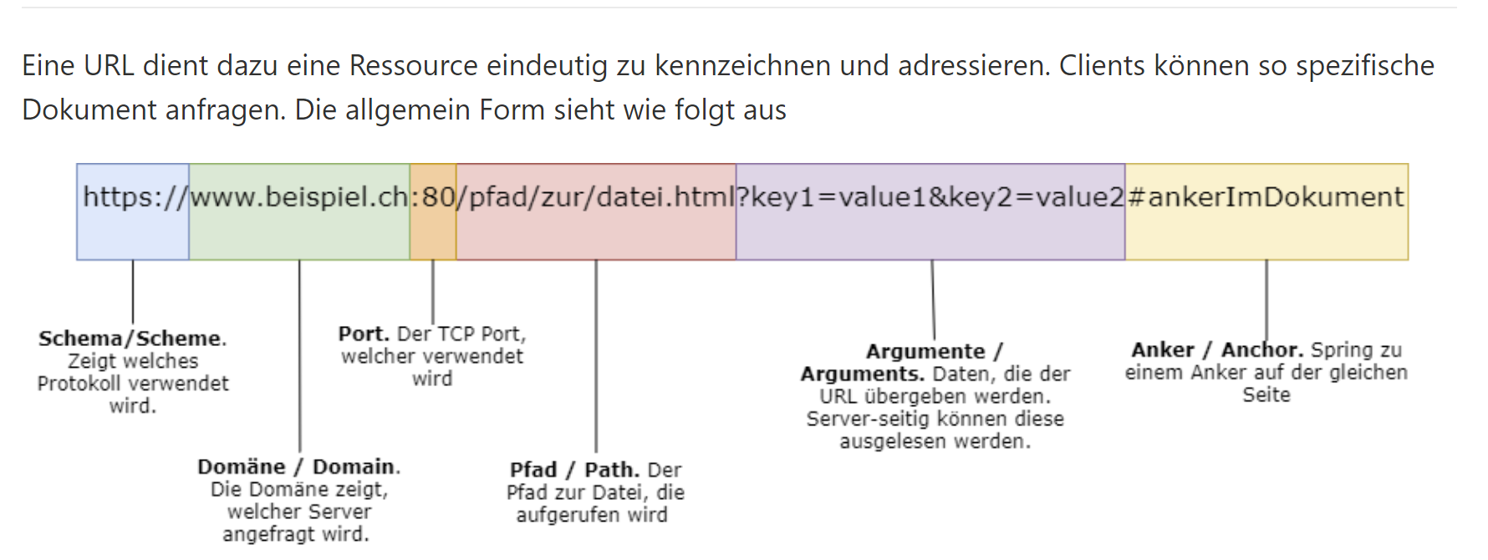

Hypertext Transfer Protocol Secure (HTTPS)
• GET: Bei dieser Methode können Daten nur in der URL übermittelt werden. Es gibt keinen Request-Body.
• POST: Diese Methode sendet Daten an den Server, wobei typischerweise der Request-Body verwendet wird. Es gibt verschiedene Inhaltstypen, die später besprochen werden. Wenn sie sich unsicher sind, welche Methode sie verwenden sollen, benutzen sie normalerweise diese.
• PUT: Wird verwendet, wenn sie ein Objekt erstellen oder aktualisieren möchten, z.B. ein Produkt-Eintrag.
• DELETE: Wird verwendet, wenn sie ein Objekt löschen möchten, z.B. ein Produkt-Eintrag
• OPTIONS: Wird verwendet, wenn sie herausfinden möchten, welche Methoden diese URL unterstützt.
• HEAD: Wird verwendet, wenn sie nur die Header Informationen möchten, ohne Inhalte.
• Weitere: CONNECT, TRACE, PATCH
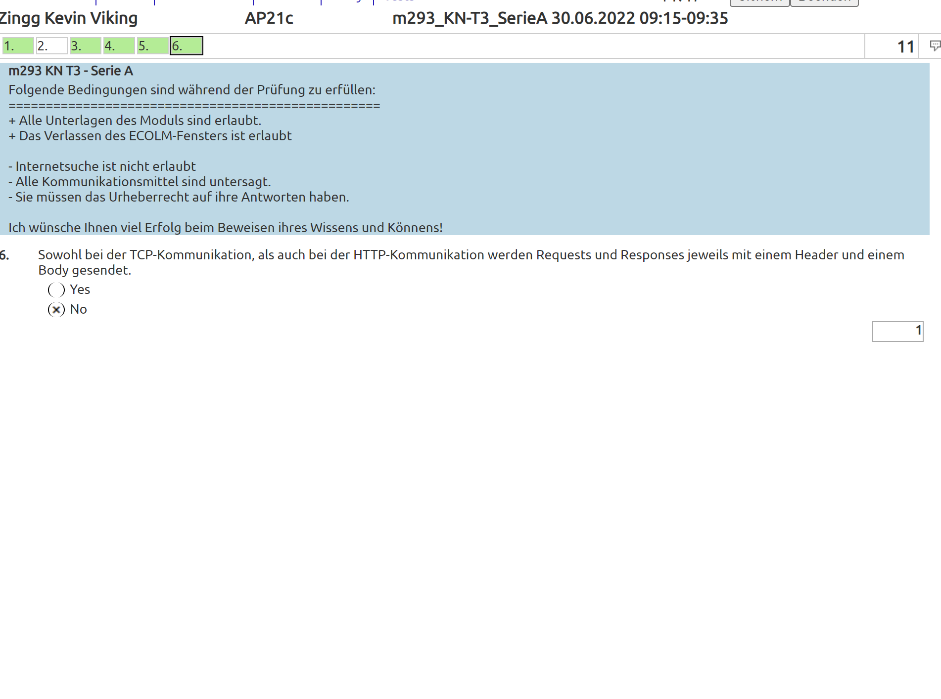
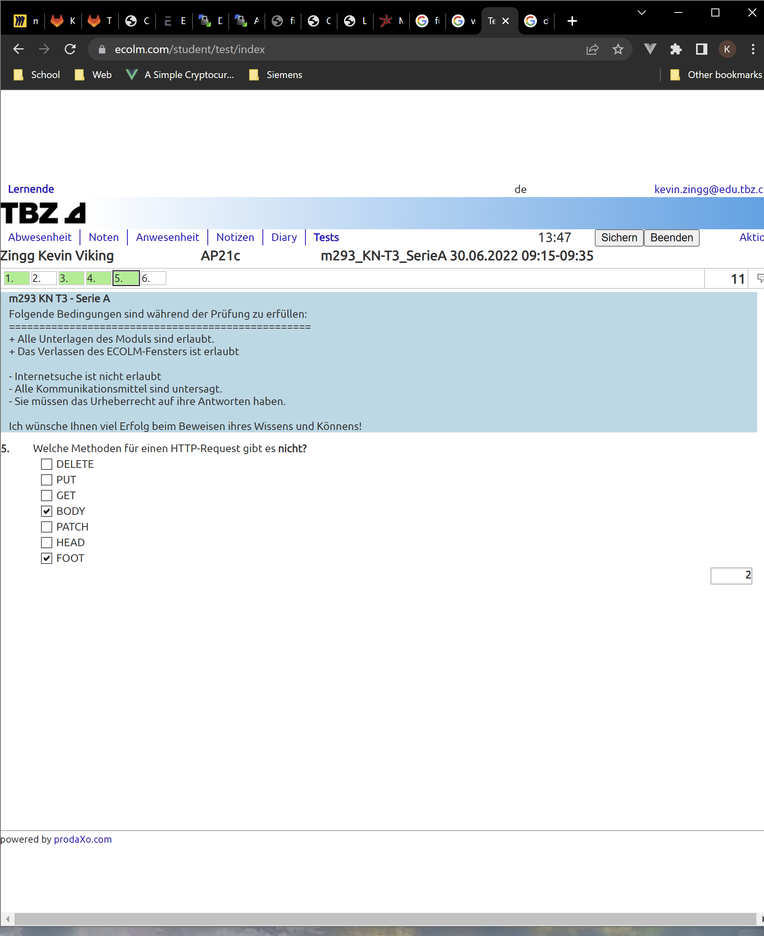
Standart ports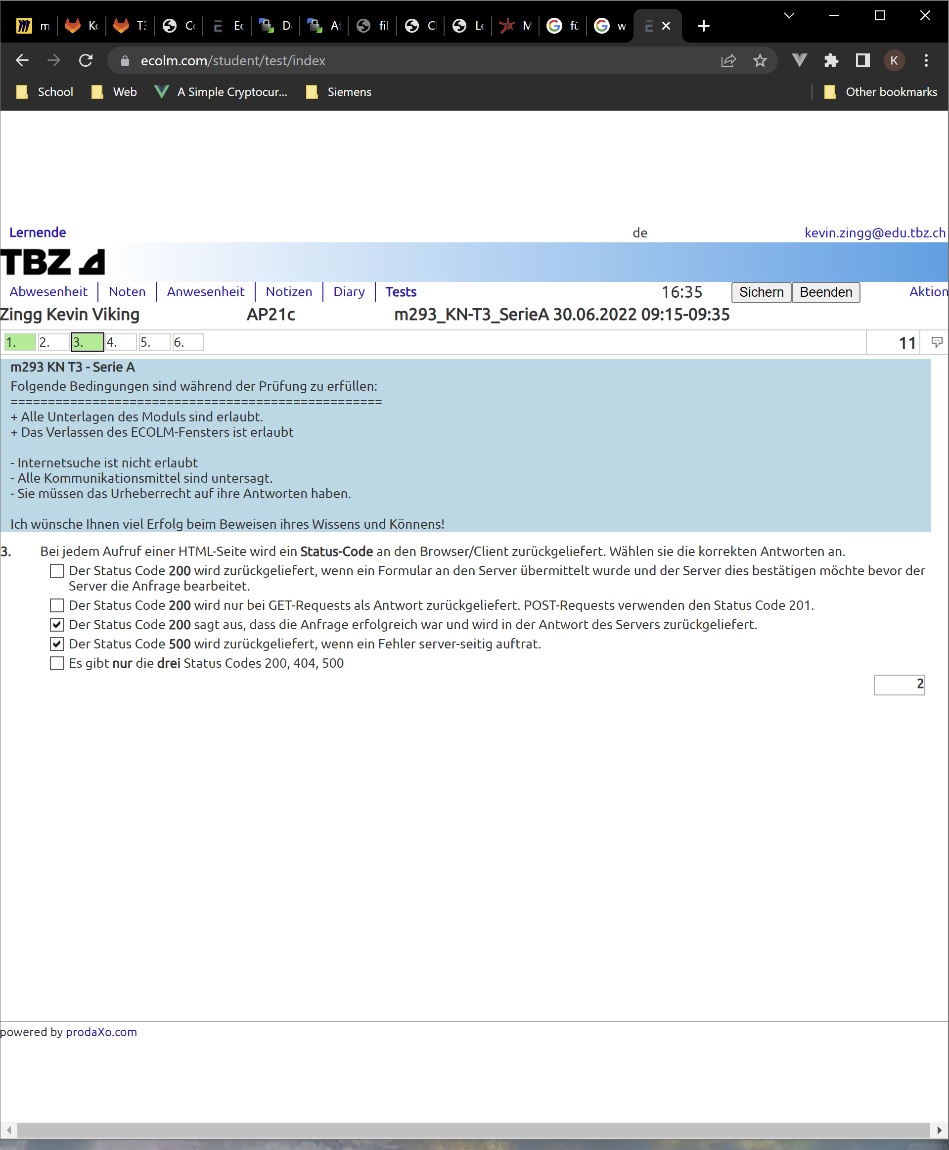
80, 8080, 443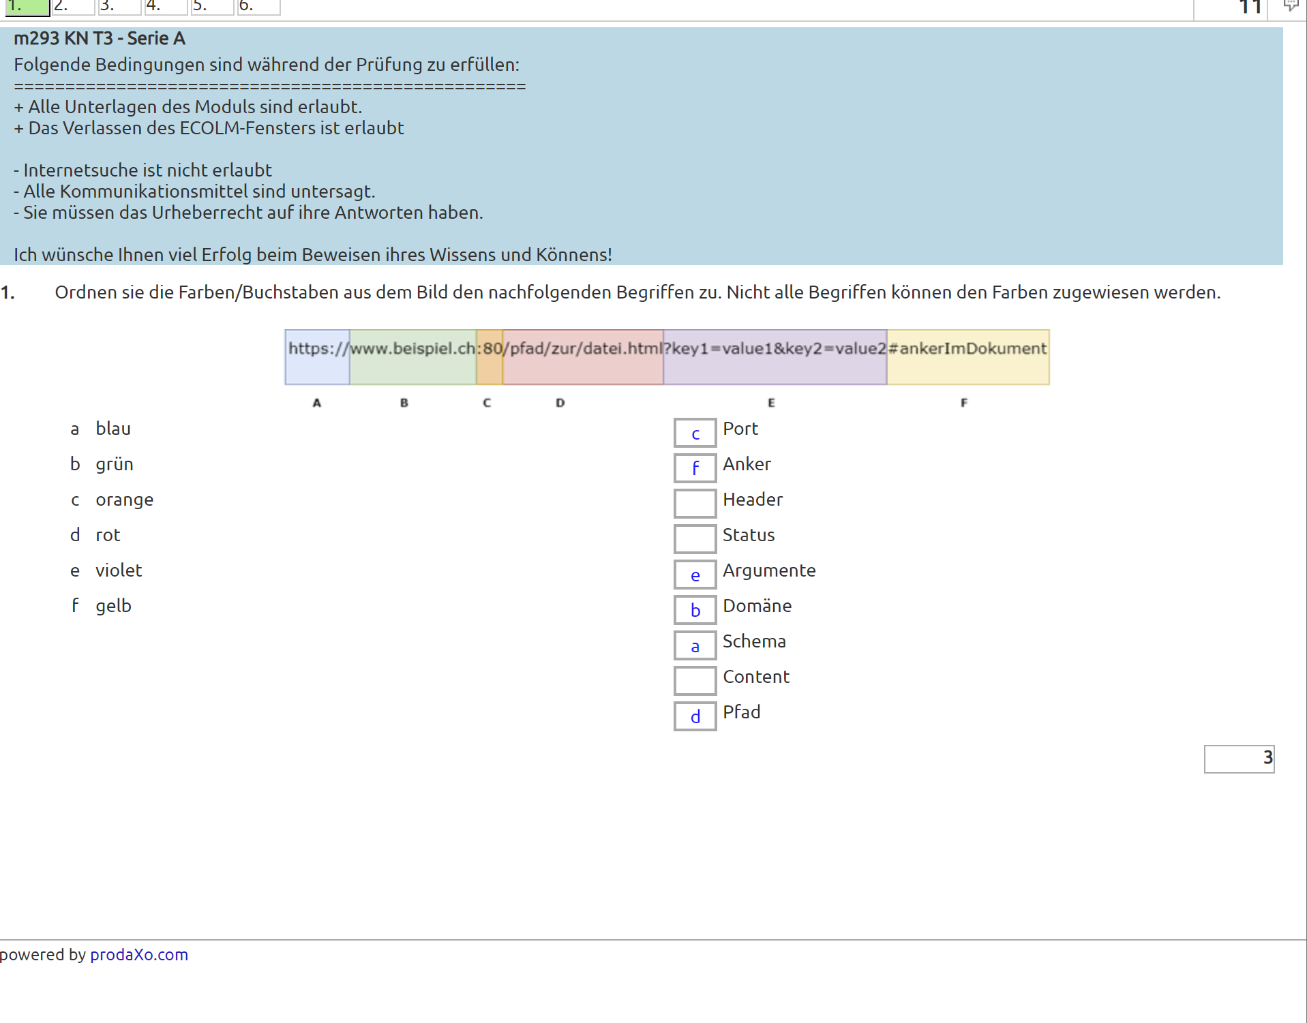
darf sich im Bereich von 0 bis 65536 befinden.

